|  |
| --- |
| МИНОБРНАУКИ РОССИИ |
| Федеральное государственное бюджетное образовательное учреждение высшего образования **«МИРЭА − Российский технологический университет»**  **РТУ МИРЭА** |

**Институт информационных технологий (ИИТ)**

**Кафедра прикладной математики (ПМ)**

**ОТЧЕТ ПО ПРАКТИЧЕСКОЙ РАБОТЕ**

по дисциплине «Прикладные задачи математической статистики»

**Практическое задание № 5**

|  |  |  |  |
| --- | --- | --- | --- |
| Студент группы ИНБО-01-17 | *ИНБО-05-19, Грузилова В.Д.* | (подпись) | |
| Преподаватель | *Буданцев А.В.* | (подпись) | |
| Отчет представлен | «___»________2021 г. | |  | |

Москва 2021 г.

Оглавление

Задание 3

Выполнение работы 4

Файл 1 4

Файл 2 5

Файл 3 6

# Задание

В папке два файла, которые содержат разные временные ряды. В первом файле находится ряд с синусоидальным трендом. Во втором - с линейным.

Необходимо выделить тренд используя 4 метода:

1. Простое скользящее среднее (SMA)

2. Взвешенное скользящее среднее (WMA) особого типа (как обсуждалось на лекции)

3. Экспоненциальное сглаживание (EMA)

4. Двойное экспоненциальное сглаживание (DEMA)

Каждые метод требует подбора некоторых параметров: SMA и WMA - размер окна, EMA - параметр сглаживания A, DEMA - параметр сглаживания вокруг тренда A и параметр сглаживания самого тренда B.

Необходимо подобрать оптимальные значения соотвествующих параметров, используя Q-статистику Льюнг-Бокса при m = 5. Оптимальными параметрами будем считать те, что минимизируют приведенную статистику.

В качестве размеров окна перебрать значения: 3, 5, 7, 9; в качестве параметров сглаживания: 0.1, 0.2, 0.3, 0.4, 0.5, 0.6, 0.7, 0.8, 0.9.

Обратите внимание, что метод *DEMA* двухпараметрический, что требует выбрать оптимальную комбинацию сразу двух параметров.

После подбора оптимальных параметров провести *тест Дарбина-Уотсона* (m = 1, alpha = 0.95) на данных после исключения выделенного тренда для каждого метода и каждого ряда.

В отчете изобразить графики исходных данных, графики трендов при оптимальных параметрах у каждого метода для каждого ряда, расчетные формулы, а также результаты тестов Дарбина-Уотсона.

# Выполнение работы

## Формулы

**Q-статистика Льюинг-Бокса.** Нулевая гипотеза заключается в том, что ряд является случайным процессом. Иначе признается наличие автокорреляции до m-ого порядка в исследуемом ряду.

$$Q\left(r\right)=n(n+2)\sum_{k=1}^{m}{\frac{r^{2}(k)}{n-k}}$$

$$r\left(k\right)=\frac{(n-k)\sum_{t=1}^{n-k}{x_{t}*x_{t+k}-\sum_{t=1}^{n-k}{x_{t}\sum_{t=1}^{n-k}{x_{t+k}}}}}{\sqrt{(n-k)\sum_{t=1}^{n-k}{x_{t}^{2}-{(\sum_{t=1}^{n-k}{x_{t}})}^{2}}}\sqrt{(n-k)\sum_{t=1+k}^{n-k}{x_{t}^{2}-{(\sum_{t=1}^{n-k}{x_{t+k}})}^{2}}}}$$

При поиске оптимальных параметров берется тренд с минимальной Q(r).

**Простое скользящее среднее (SMA).**

$${\hat{y}}_{t}=\frac{1}{2m+1}\sum_{i= -m}^{m}{y_{t+i}}$$

m – половина размера окна.

**Взвешенное скользящее среднее (WMA) особого типа.**

При размере окна, равному пяти:

$$\sum_{t= -2}^{2}{{\left(x_{t}-a_{0}-a_{1}t-a_{2}t^{2}\right)}^{2}→min}$$

$$\left\{\begin{aligned}\sum_{t= -2}^{2}{a_{0}}+a_{1}\sum_{t= -2}^{2}{t}+a_{2}\sum_{t= -2}^{2}{t^{2}=\sum_{t= -2}^{2}{x_{t}}} \\ a_{0}\sum_{t= -2}^{2}{t}+a_{1}\sum_{t= -2}^{2}{t^{2}}+a_{2}\sum_{t= -2}^{2}{t^{3}=\sum_{t= -2}^{2}{x_{t}t}} \\ a_{0}\sum_{t= -2}^{2}{t^{2}}+a_{1}\sum_{t= -2}^{2}{t^{3}}+a_{2}\sum_{t= -2}^{2}{t^{4}=\sum_{t= -2}^{2}{x_{t}t^{2}}}\end{aligned}\right.$$

**Экспоненциальное сглаживание (EMA).**

$$b=1-a$$

$${\hat{y}}_{t}=a\sum_{j=0}^{t-1}{b^{j}x_{t-j}+b^{t}{\hat{y}}_{0}}$$

**Двойное экспоненциальное сглаживание (DEMA).**

$$l_{t}=αy_{t}+\left(1-α\right)\left(l_{t-1}+b_{t-1}\right)$$

$$b_{t}=β\left(l_{t}-l_{t-1}\right)+(1-β)b_{t-1}$$

$${\hat{y}}_{t+1}=l_{t}+b_{t}$$

**Критерий Дарбина-Уотсона.**

$$d=\frac{\sum_{t=2}^{n}{{(y_{t}-y_{t-1})}^{2}}}{\sum_{t=1}^{n}{{y_{t}}^{2}}}$$

Если $4-d_{u}(\frac{α}{2}, k, n)>d>d_{u}(\frac{α}{2}, k, n)$, то нулевая гипотеза об отсутствии автокорреляции первого порядка принимается. Если $d>{4-d}_{l}(\frac{α}{2}, k, n)$ или $d<d_{l}(\frac{α}{2}, k, n)$, то нулевая гипотеза отклоняется.

## Файл 1

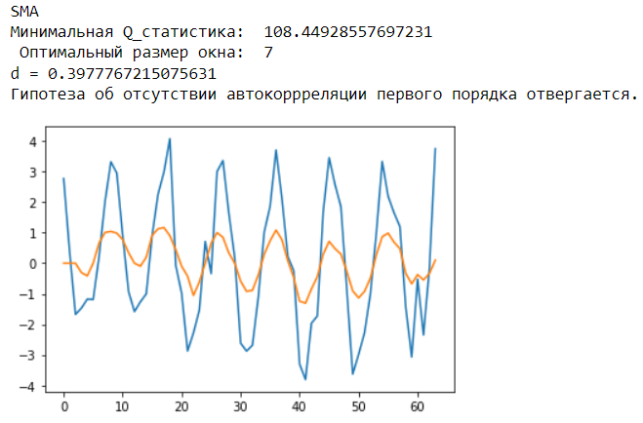

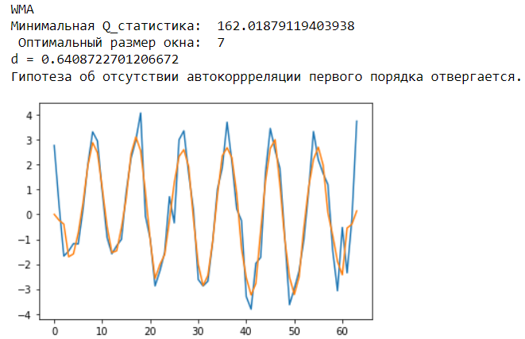

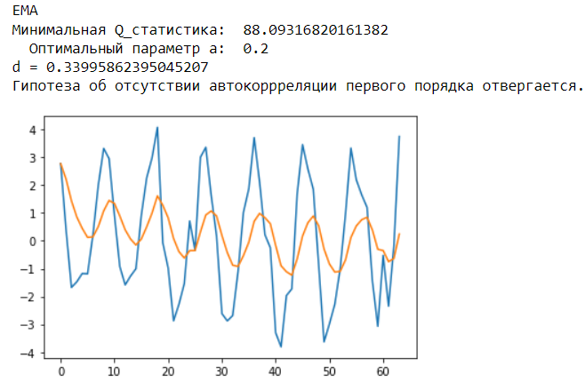

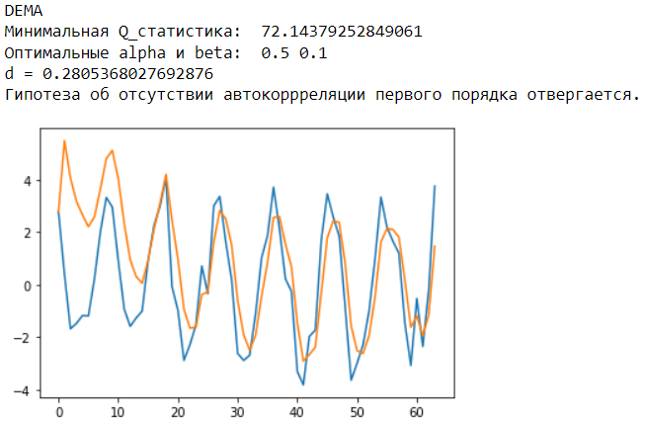

Синим цветом на всех рисунках изображен изначальный ряд, оранжевым – выделенный тренд.

## Файл 2

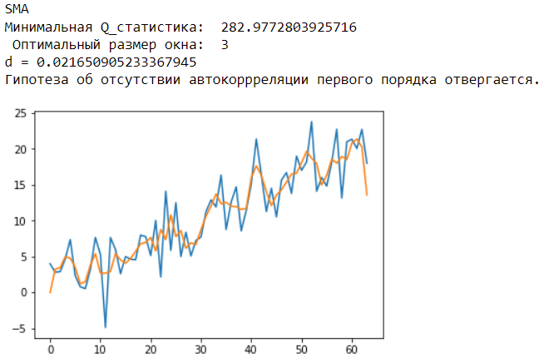

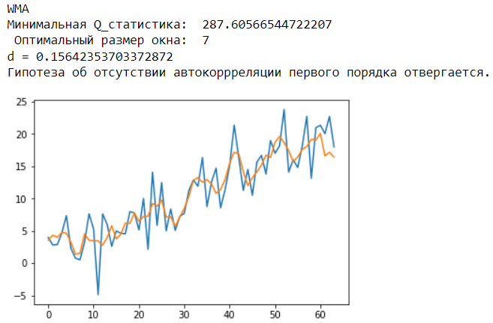

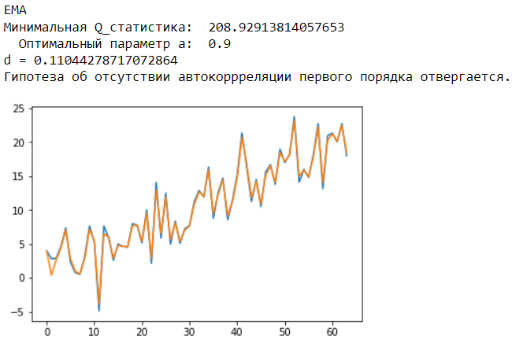

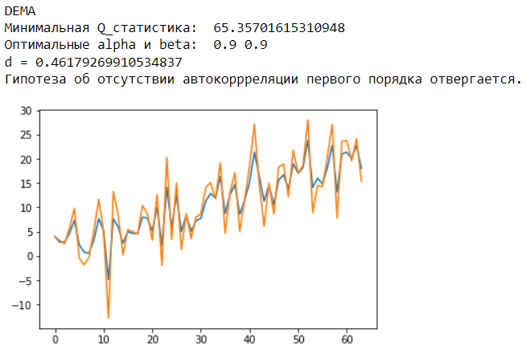

# Выводы

В данных с синусоидальным и линейным трендами с помощью четырех методов (простого скользящего среднего, взвешенного скользящего среднего особого типа, экспоненциального сглаживания и двойного экспоненциального сглаживания) были выделены тренды с оптимальными параметрами, определенными с помощью Q-статистики. Также были отклонены гипотезы об отсутствии автокорреляции с помощью теста Дарбина-Уотсона